Отчёт по лабораторной работе 8
  - Настройка сетевых сервисов. DHCP
Седохин Даниил Алексеевич
Содержание

1. Цель работы
Приобретение практических навыков по настройке динамического распределения IP-адресов посредством протокола DHCP (Dynamic Host Configuration Protocol) в локальной сети.

2. Задание
В логическую рабочую область проекта добавьте сервер dns и подключите его к коммутатору msk-donskaya-sw-3 через порт Fa0/2 (рис. 1).
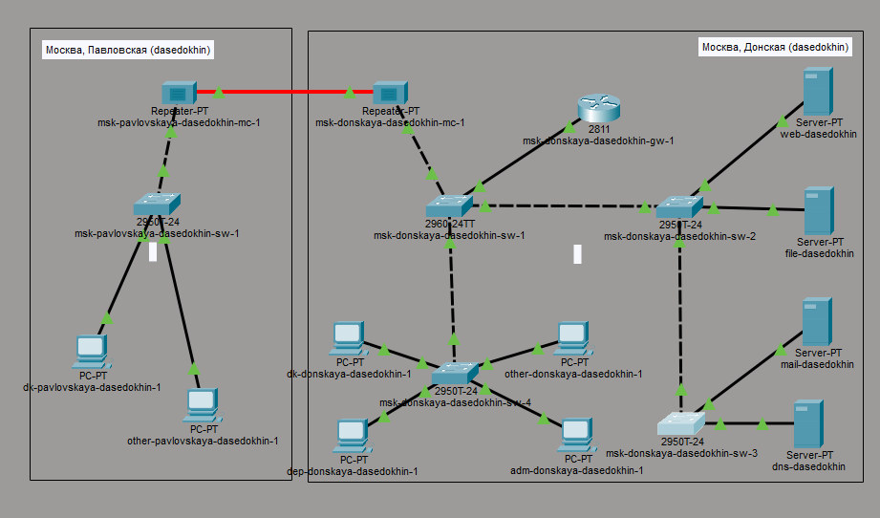
Рисунок 1: Размещение сервера dns и подключение его к коммутатору msk-donskaya-dasedokhin-sw-3
Активируем порт при помощи соответствующих команд на коммутаторе. (рис. 2).
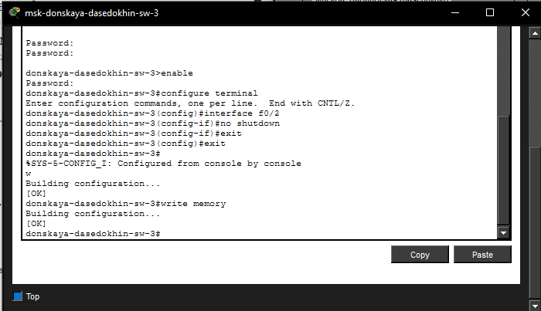
Рисунок 2: Активация порта на коммутаторе msk-donskaya-dasedokhin-sw-3
В конфигурации сервера укажите в качестве адреса шлюза 10.128.0.1, а в качестве адреса самого сервера — 10.128.0.5 с соответствующей маской 255.255.255.0. (рис. 3).
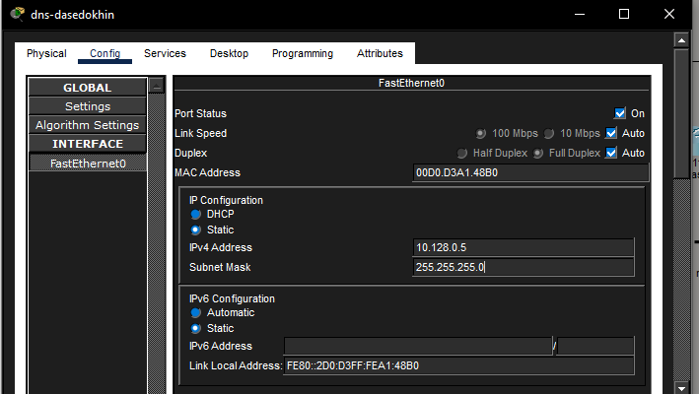
Рисунок 3: Назначение ip адреса и маски подсети для сервера
Настройте сервис DNS:
– в конфигурации сервера выберите службу DNS, активируйте её (выбрав флаг On);
– в поле Type в качестве типа записи DNS выберите записи типа A (A Record);
– в поле Name укажите доменное имя, по которому можно обратиться, например, к web-серверу — www.donskaya.rudn.ru, затем укажите его IP-адрес в соответствующем поле 10.128.0.2;
– нажав на кнопку Add , добавьте DNS-запись на сервер;
– аналогичным образом добавьте DNS-записи для серверов mail, file, dns согласно распределению адресов из табл. 3.2;
– сохраните конфигурацию сервера. (рис. 4).
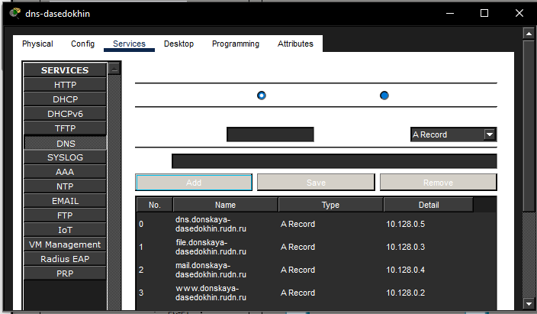
Рисунок 4: Настройка сервиса DNS
Настройте DHCP-сервис на маршрутизаторе, используя приведённые ниже команды для каждой выделенной сети: укажите IP-адрес DNS-сервера;
затем перейдите к настройке DHCP; задайте название конфигурируемому диапазону адресов (пулу адресов), укажите адрес сети, а также адреса шлюза и DNS-сервера; задайте пулы адресов, исключаемых из динамического распределения (см. табл. 3.2).
– Настройка DHCP:
msk−donskaya −gw−1>enable
msk−donskaya −gw −1#configure terminal
msk−donskaya −gw −1(config)#ip name −server 10.128.0.5
msk−donskaya −gw −1(config)#service dhcp
msk−donskaya −gw −1(config)#ip dhcp pool dk
msk−donskaya −gw −1(dhcp −config)#network 10.128.3.0 255.255.255.0
msk−donskaya −gw −1(dhcp −config)#default −router 10.128.3.1
msk−donskaya −gw −1(dhcp −config)#dns−server 10.128.0.5
msk−donskaya −gw −1(dhcp −config)#exit
msk−donskaya −gw −1(config)#ip dhcp excluded −address 10.128.3.1 10.128.3.29
msk−donskaya −gw −1(config)#ip dhcp excluded −address 10.128.3.200 10.128.3.254
msk−donskaya −gw −1(config)#ip dhcp pool departments
msk−donskaya −gw −1(dhcp −config)#network 10.128.4.0 255.255.255.0
msk−donskaya −gw −1(dhcp −config)#default −router 10.128.4.1
msk−donskaya −gw −1(dhcp −config)#dns−server 10.128.0.5
msk−donskaya −gw −1(dhcp −config)#exit
msk−donskaya −gw −1(config)#ip dhcp excluded −address 10.128.4.1 10.128.4.29
msk−donskaya −gw −1(config)#ip dhcp excluded −address 10.128.4.200 10.128.4.254
msk−donskaya −gw −1(config)#ip dhcp pool adm
msk−donskaya −gw −1(dhcp −config)#network 10.128.5.0 255.255.255.0
msk−donskaya −gw −1(dhcp −config)#default −router 10.128.5.1
msk−donskaya −gw −1(dhcp −config)#dns−server 10.128.0.5
msk−donskaya −gw −1(dhcp −config)#exit
msk−donskaya −gw −1(config)#ip dhcp excluded −address 10.128.5.1 10.128.5.29
msk−donskaya −gw −1(config)#ip dhcp excluded −address 10.128.5.200 10.128.5.254
msk−donskaya −gw −1(config)#ip dhcp pool other
msk−donskaya −gw −1(dhcp −config)#network 10.128.6.0 255.255.255.0
msk−donskaya −gw −1(dhcp −config)#default −router 10.128.6.1
msk−donskaya −gw −1(dhcp −config)#dns−server 10.128.0.5
msk−donskaya −gw −1(dhcp −config)#exit
msk−donskaya −gw −1(config)#ip dhcp excluded −address 10.128.6.1 10.128.6.29
msk−donskaya −gw −1(config)#ip dhcp excluded −address 10.128.6.200 10.128.6.254 (рис. 5).
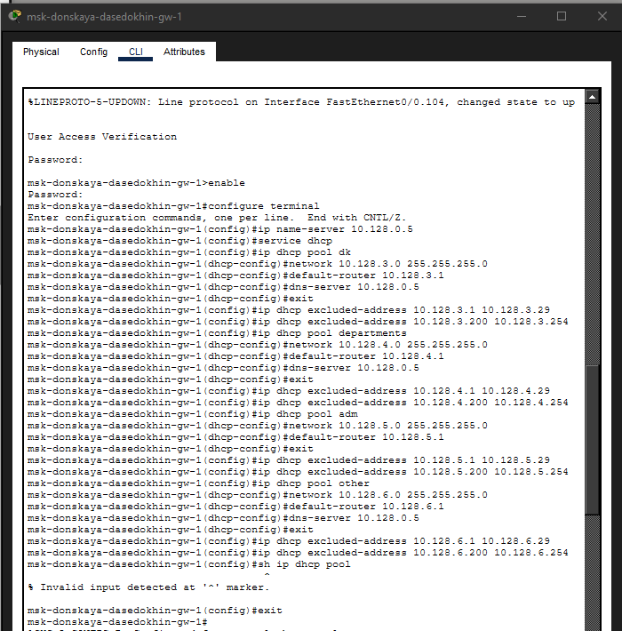
Рисунок 5: Настройка DHCP
– Информация о пулах DHCP:
msk−donskaya −gw −1#sh ip dhcp pool
– Информация об привязках выданных адресов:
msk−donskaya −gw −1#sh ip dhcp binding (рис. 6).
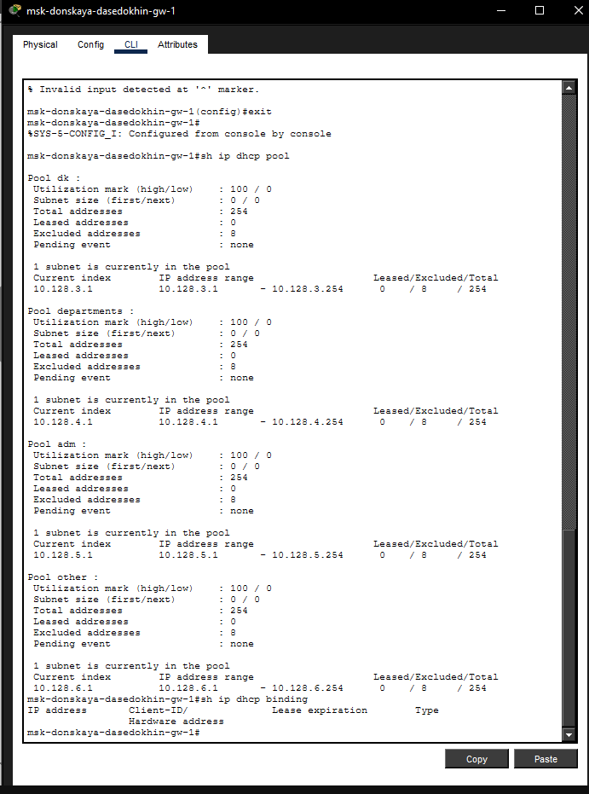
Рисунок 6: Информация о пулах DHCP и о привязках выданных адресов
На оконечных устройствах замените в настройках статическое распределение адресов на динамическое. (рис. 7).
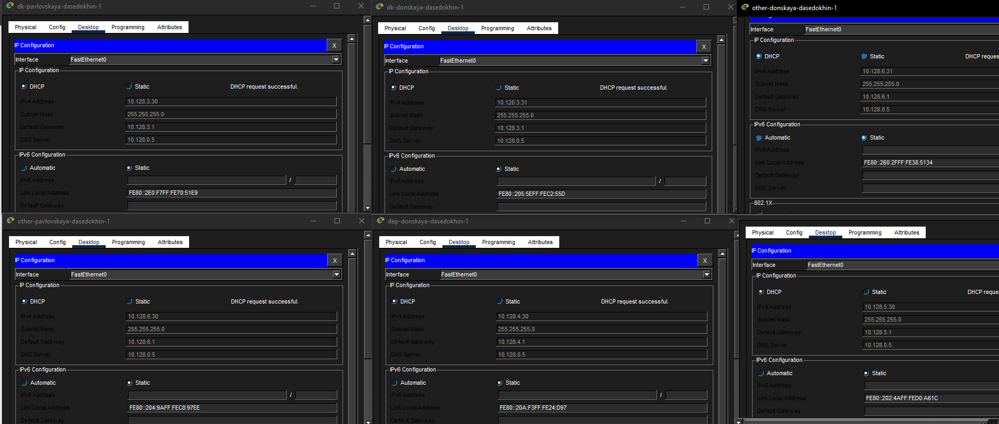
Рисунок 7: Замена на оконечных устройствах статическое расперделение адресов на динамическое
Проверьте, какие адреса выделяются оконечным устройствам, а также доступность устройств из разных подсетей. (рис. 8).
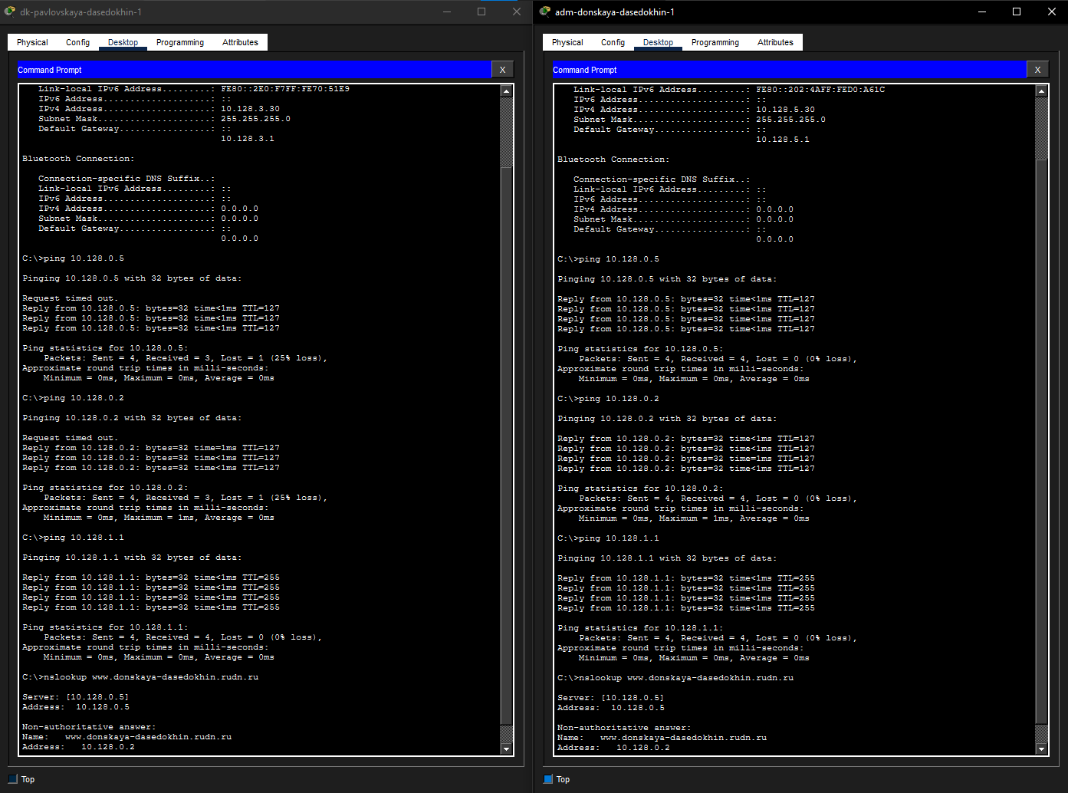
Рисунок 8: Проверка выделенных адресов оконечным устройствам и доступность устройств из разных подсетей
В режиме симуляции изучите, каким образом происходит запрос адреса по протоколу DHCP (какие сообщения и какие отклики передаются по сети). (рис. 9).
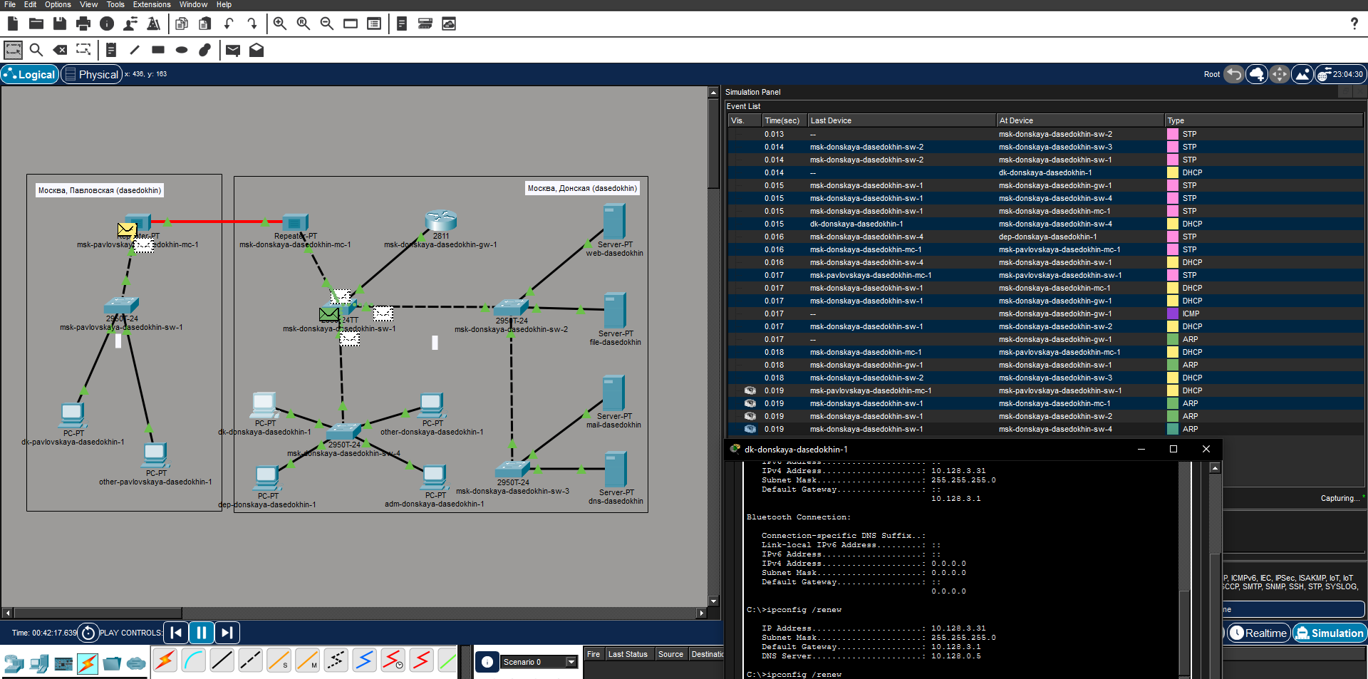
Рисунок 9: Изучение процесса запроса адреса по протоколу DHCP

3. Контрольные вопросы
- Протокол DHCP (Dynamic Host Configuration Protocol) отвечает за автоматическую выдачу сетевым устройствам IP-адресов и других параметров, необходимых для работы в сети (маски подсети, шлюза по умолчанию, адресов DNS-серверов и т.д.), что избавляет от необходимости настраивать каждое устройство вручную.
- Типы DHCP-сообщений: DHCPDISCOVER (поиск сервера), DHCPOFFER (предложение адреса), DHCPREQUEST (запрос адреса или продление аренды), DHCPACK (подтверждение выдачи), DHCPNAK (отказ в выдаче), DHCPDECLINE (отказ клиента от адреса из-за конфликта), DHCPRELEASE (освобождение адреса), DHCPINFORM (запрос дополнительных параметров при уже имеющемся IP).
- В сообщениях DHCP могут передаваться: IP-адрес, маска подсети, адрес шлюза по умолчанию, адреса DNS-серверов, адреса WINS-серверов, доменное имя, NTP-сервер времени, параметры маршрутизации, MTU, время аренды адреса и другие опции, определяемые стандартом.
- DNS (Domain Name System) — это распределенная система, которая преобразует понятные человеку доменные имена (например, yandex.ru) в числовые IP-адреса, необходимые для маршрутизации пакетов в сети, а также выполняет обратное преобразование.
- Типы записей DNS:
A (Address) — сопоставляет доменное имя с IPv4-адресом.
AAAA — сопоставляет доменное имя с IPv6-адресом.
CNAME (Canonical Name) — создает псевдоним для другого имени (перенаправление).
MX (Mail Exchange) — указывает адрес почтового сервера для домена.
NS (Name Server) — указывает DNS-сервер, обслуживающий домен.
TXT — хранит произвольную текстовую информацию (например, SPF-записи для проверки почты).
PTR (Pointer) — обратная запись, преобразует IP-адрес в доменное имя.
SOA (Start of Authority) — содержит служебную информацию о зоне домена.

4. Выводы
Я приобрел практические наывки по настройке динамического распределения IP-адресов посредством протокола DHCP (Dynamic Host Configuration Protocol) в локальной сети.

